ДАТА: 15.12.2021г.
Детское объединение: «Мастерская «Аппликация из бересты»
Педагог дополнительного образования: Степанова Татьяна Васильевна
Время по расписанию: 1 гр. среда 13.00.-13.40; 13.50.-14.30.
Задание для 1 группы.
Тема занятия | Содержание | Задания/ Образец для практики | Формы обратной связи  занятия
Наклеивание деталей, тиснение, тонирование, протирание | - Техника безопасности  Выбери три правильных ответа при работе с клеем.  а) Аккуратно пользоваться клеем, не пачкать руки, одежду и изделия.  б) Выжимать из тубы большое количество клея.  в) Избегать попадания клея в глаза, в рот.  г) По окончании работы тюбик клея закрыть.  2. Последовательность выполнения операций.  1. Перед наклеиванием проводится первичная тонировка деталей рисунка морилкой цветной (различных оттенков), спиртовой (цвет коричневый)  2.Наклеивание деталей на фон: СПЕЦКЛЕЙ МАРКИ 88-НТ, МАРКИ МОМЕНТ, МАРКИ СПЕЦКЛЕЙ - БФ  - в начале наклеить детали составляющие центр композиции, и не препятствующие дальнейшему наклеиванию оставшихся деталей;  - затем оставшиеся детали, согласно рисунка  - тиснение мелких деталей шилом для чёткости рисунка  3. Протирание деталей тканью слегка смоченной водой | - Техника безопасности  Выбери три правильных ответа при работе с клеем.  .  .  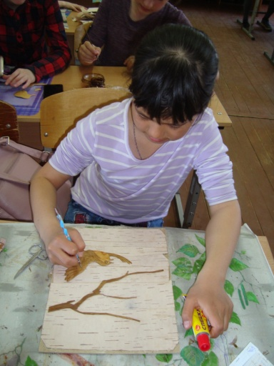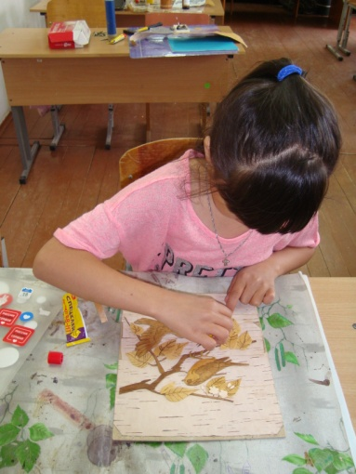  Ответь на вопросы:  1). Когда проводят первичную тонировку деталей?  2). Какие детали наклеивают в первую очередь?  3). Надо ли учитывать степень доступности, наклеивания последующих деталей?  4). При помощи чего протираем бересту после тонировки? | По WhatssApp: 89536093689  В группе ВКонтакте: https://vk.com/public193876449

